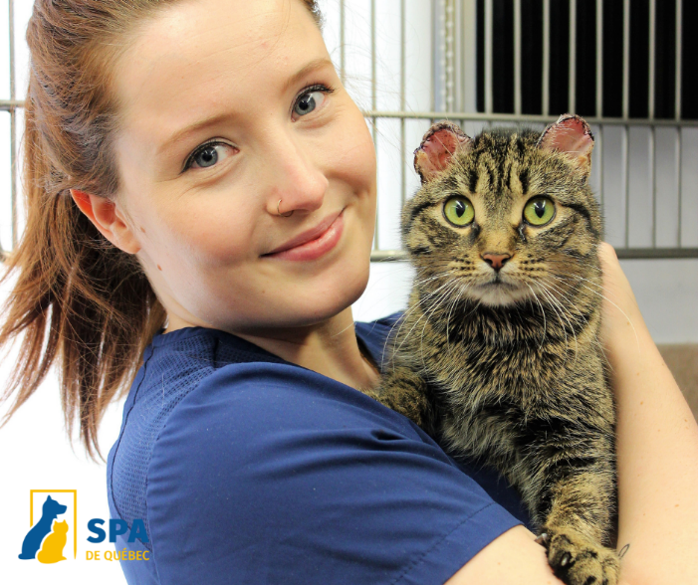
La Société protectrice des animaux (SPA) de Québec a maintenant le mandat de gérer la population d'animaux domestiques dans votre municipalité.
Qu'est-ce que cela signifie pour les citoyens ?
Dorénavant, vous pouvez contacter la SPA si vous trouvez ou avez perdu un animal domestique, si vous souhaitez abandonner un animal ou si vous avez un problème avec de la petite faune sauvage, comme des mouffettes ou des ratons laveurs. (Certains tarifs peuvent s’appliquer)

Comment faire ?
Rendez-vous au www.spadequebec.ca ou contacter le 418 527-9104 (24 heures par jour, 7 jours sur 7) *Les interventions non urgentes sont placées durant les heures normales de bureau.

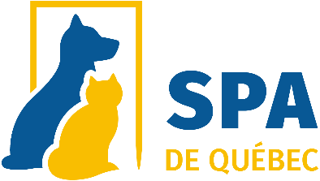

La SPA défend les droits des animaux depuis près de 150 ans. Elle place environ 2500 animaux à l'adoption.

